TD1 Modélisation

Exercices

Exercice : Rappel
Rappelez les grandes étapes de résolution d'un problème d'optimisation.
Rappelez les différents points à traiter lors de la phase de modélisation.

Exercice: Explosion combinatoire
Isabelle est une infirmière à domicile dans le canton de Causse et Vallées (département du Lot) et doit organiser ses visites de la matinée. Elle doit voir Madeleine, Sylvain, Jean-René et Caroline. Les interventions durent toutes 45 minutes chez chaque patient. Par contre les temps de parcours de l'un à l'autre sont très divers (voir graphe ci-dessous pour les temps en minutes). Selon l'ordre dans lequel elle place ses patients, Isabelle peut modifier la durée totale de sa tournée. Le but de l'exercice est de trouver l'ensemble des ordres possibles entre les patients (appelés ordonnancements).

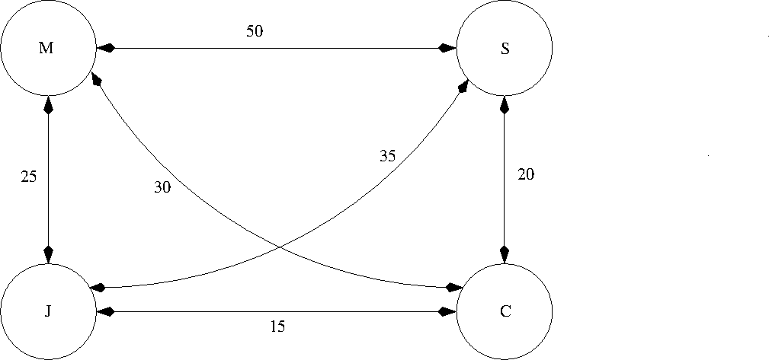

Question
Identifiez les données du problème.

Question
Comment peut-on représenter un ordre de visites ? Suggérez les variables de décision associées à votre ordonnancement.

Question
Exprimez une solution. Combien de solutions y a-t-il dans ce problème ?

Question
Si Isabelle devait organiser sa tournée avec 12 patients, quelle taille aurait l'espace des solutions ?

Exercice : Compose ton équipe
Vous devez composer une équipe de football de 11 joueurs choisis parmi un groupe de 18 joueurs (groupe qui inclut les remplaçants). Chaque joueur possède un certain nombre de caractéristiques: un poste, des capacités techniques, une implication et un impact athlétique.
On suppose que le poste est un entier qui peut prendre 4 valeurs (1 pour gardien, 2 pour défenseur, 3 pour milieu, 4 pour attaquant). Chaque joueur est donc caractérisé par un quadruplet (p,t,i,a) où p est le poste, t est un entier de 1 à 5 caractérisant la qualité technique, i est un réel entre 0 et 1 et a un nombre entre 1 et 5.

Problème numéro 1.
On voudrait trouver l'équipe dont les capacités techniques sont maximum tout en ayant une implication au moins supérieure à un seuil I et un impact athlétique au moins supérieur à un seuil A.

Question
Identifiez les données du problème.

Question
Ré-exprimez le problème en français. Quel va être le type de décision ? Suggérez les inconnues.

Question
Explicitez et formalisez les contraintes

Question
Donnez la forme mathématique de la fonction objectif.

Question
Décrivez l'ensemble des solutions possibles

Question
Votre modèle prend-il toutes les caractéristiques décrites ou certaines sont-elles ignorées ?

Problème numéro 2.
On voudrait maintenant composer une équipe dans laquelle les joueurs jouent à leur poste le plus possible. Mais on veut également une équipe qui ait une qualité technique, une implication et un impact athlétique qui soient chacun supérieur à un niveau donné : T, I, A .
Attention, le nombre de défenseurs, de gardiens de milieux et d’attaquants que doit comporter l’équipe n’est pas fixé. Vous pouvez parfaitement avoir une solution où tous les joueurs sont défenseurs mais certains d’entre eux joueront attaquants.

Question
Identifiez les données du problème.

Question
On utilisera les mêmes variables de décision que dans le problème 1, plus quelques autres.
Soient g_{x} le nombre de gardiens pris dans l’équipe et g_{s}=1 le nombre souhaitable. De même soient d_{x}, d_{s}=4, m_{x}, m_{s}=4, q_{x} et q_{s}=2 les nombres de défenseurs, de milieux de terrain et d’attaquants, pris et souhaitables. On veut minimiser f₁=|g_{x}-g_{s}|+...+|q_{x}-q_{s}|.
Les constantes g_{s}, d_{s}, m_{s} et q_{s} sont des données supplémentaires.
Les variables g_{x}, d_{x}, m_{x} et q_{x} peuvent être considérées comme des variables de décision supplémentaires. Mais on peut aussi les éliminer car elles s’expriment en fonction des premières variables de décision. Donnez ces expressions.

Question
Pour que les contraintes et la fonction objectif soient linéaires, on va reformuler le problème : Soit f₂=max(g_{x},g_{s})+...+max(q_{x},q_{s}). En remarquant que |y|=max(y,-y), montrez que f₂=11+f₁/2.
Soit f₃=g+d+m+q avec quatre nouvelles variables de décision soumises aux seules contraintes g≥max(g_{x},g_{s}), ... et q≥max(q_{x},q_{s}). Montrez que min f₂= min f₃ et que les solutions réalisables qui minimisent f₃, minimisent aussi f₂.

Question
Si la fonction à minimiser est f₃, explicitez et formalisez les contraintes. Elles doivent toutes être linéaires et ne faire aucune référence explicite à g_{x}, d_{x}, m_{x} ou q_{x}.

Question
Si la fonction à minimiser est f₁ ou f₂, détaillez l'ensemble des solutions possibles (sans vous poser la question de la réalisabilité).

Exercice Affectation d’une promotion à un car
Il faut organiser le déplacement de membres parmi les 6 promotions de miagistes vers les prochaines journées nationales des miages. On suppose que le nombre d'étudiants qui partent est
n₁ pour la promo 1 des L3A, n₂ pour la promo 2 des L3C, n₃ pour la promo 3 des M1A, n₄ pour les M1C, n₅ pour les M2A et n₆ pour les M2C. Le transport est effectué dans différents cars, tous de taille C. Un car peut accueillir au moins la plus grande des promotions.

Les étudiants d'une même promotion doivent tous être ensemble et l'objectif est de minimiser le nombre de cars utilisés.

Question
Modélisez ce problème. Quels sont les choix à faire ?

Question
Exprimez une solution du problème.

Exercice Allocation
Il faut organiser le déplacement de membres parmi les 6 promotions de miagistes vers les prochaines journées nationales des miages. On suppose que le nombre d'étudiants qui partent est n₁ pour les L3A, n₂ pour les L3C, n₃ pour les M1A, n₄ pour les M1C, n₅ pour les M2A et n₆ pour les M2C.
Les étudiants d'une même promotion peuvent maintenant être séparés. Le transport est effectué dans différents cars de capacités différentes, Ci pour le car i. On suppose qu’il y a 4 cars et que tous seront utilisés. Le coût de placement des étudiants dépend aussi du car et de la promotion : la fonction f_{ij}(x) qui donne le coût de placement de x étudiants de la promo i dans le car j. L'objectif est de minimiser le coût total.

Question
Modélisez ce problème. Le choix est-il binaire ?

Question
Exprimez une solution du problème.

Exercice optionnel (lien vers les techniques de résolutions) : Composer une bonne promotion
Pour faire une bonne promotion de MIAGE, il faut qu'au sein de la promotion il y ait un pourcentage de travail, un pourcentage de bonne humeur, un pourcentage d'attention et un pourcentage de solidarité entre les élèves.
Plus spécifiquement il faut que la formule suivante soit la plus grande possible: 5 fois le pourcentage de travail + 3 fois le pourcentage d'attention +2 fois le pourcentage de bonne humeur +4 fois le pourcentage de solidarité.
Mais, le double du pourcentage de bonne humeur additionné au pourcentage de solidarité ne doit pas dépasser un certain seuil S₁. De même le pourcentage de travail additionné à celui d'attention ne doit pas être au dessous de S₂ et ne peut (nous sommes des humains) dépasser S₃.

Question
Modélisez le problème précédent.

Question
Intéressons nous aux méthodes de résolution. Connaissez vous une manière de résoudre ce problème ?

Question
Si jamais la fonction à maximiser est: 5 fois le pourcentage de travail au carré + 3 fois le pourcentage d'attention au carré + 2 fois le pourcentage de bonne humeur au carré + 4 fois le pourcentage de solidarité au carré. Connaissez vous une manière de résoudre ce problème ? Et si jamais il n'y a pas de convexité.

Modélisation et Programmation

Génération d'instances
On cherche à générer des instances d'un problème du sac à dos dual.

Rappels

Pour rappel : Le problème du sac à dos dual est un problème où vous avez un ensemble de n objets différents, chacun d'eux ayant une utilité et un poids. On doit placer un sous ensemble de ces objets de manière à minimiser le poids total du sac tout en gardant l'utilité au moins plus grande qu'un certain seuil U.

Définition Instance
D'un point de vue très général, on (un certain nombre d'algorithmiciens) définit les instances comme des objets mathématiques, sur lesquels on pose une question et on attend une réponse.
Cette question est précise et unique pour un problème donné. Elle caractérise donc le problème auquel appartient l’instance.

Définition Instance 2
On considère qu'une instance d'un problème est une valeur particulière de l'ensemble des valeurs données en entrée. Une instance d'un problème peut être vue comme une application numérique de ce problème.

Par exemple, un graphe valué est une instance d'un problème de plus court chemin.

Question
Donnez un exemple d'instance pour le sac à dos dual.

Question
Donnez une règle qui permette de créer une instance au hasard.

Gérer une instance informatiquement.
Reprenez le code en ligne. Créez un répertoire source et observez les classes qu'il contient :
- Objet la classe qui modélise un objet à placer dans le sac
- ListeObjet qui permet de gérer un ensemble d'objets
- Instance qui modélise une instance du sac à dos dual
- Generator qui va générer un ensemble d'instances grâce à la méthode MakeInstance
- TestMain la classe principale (à modifier)
- Solution la classe qui gère les solutions (à modifier)

Question
Commentez les classes de manières à les comprendre.

Question
Complétez la classe TestMain qui contient la suite d'instructions qui va créer une instance et l'afficher à l'écran.

Gestion des solutions

Question
Écrivez deux solutions de votre instance donnée en question précédente.

Question
Dites si vos deux solutions données sont réalisables

Question
Comment décrire l'ensemble des solutions ?

Gérer une solution informatiquement.
On va passer à la gestion en java des solutions. Il y a deux manières de modéliser une solution, soit par une liste d'objets, soit par un tableau de booléens de taille n pour lequel la case i indique si on a pris ou non l'objet i+1.

Question
Complétez votre classe Solution en écrivant un constructeur qui va prendre un tableau de booléen.
Écrivez également la méthode de transcription du tableau de booléen vers une liste d'objet.

Question
Complétez votre classe Solution en écrivant la méthode affiche qui permet d'afficher une solution sous forme de tableau et de liste.

Question
Compléter votre classe Solution en écrivant la méthode qui permet de dire si une solution est réalisable ou non.

Question
Dans la classe TestMain, complétez le main pour qu'il affiche une instance et l'ensemble des solutions d'une instance et explicite celles qui sont réalisables. On suppose qu’une instance comporte 6 objets.

Question (optionnelle)
Même question pour une instance comportant 10 objets et une instance en comportant 20.

Exercice à rendre.
Modifiez les classes Solution et TestMain comme dans les question 5, 6 et 7 pour pouvoir réaliser la question 8. Vous ne rendrez que deux fichiers java. Celui correspondant à la classe solution et celui correspondant à la classe TestMain.

